Ситуационная задача № 3 для учащихся 10-х классов
по теме «Мир нефти»
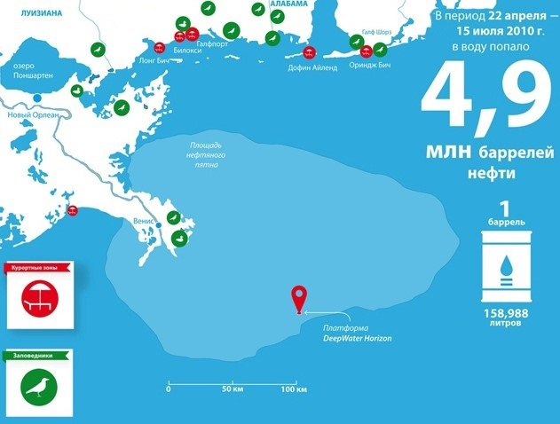
- Какое событие изображено на рисунке?
- Где и когда произошло это событие?
- Оцените масштабы бедствия. Какова площадь нефтяного пятна? С площадью какого государства сопоставима данная цифра?
- Какие меры были предприняты для устранения последствий катастрофы?
- Предположите, куда могло перемещаться данное пятно, если бы не было предпринято никаких мер?
- Какие действия необходимо предпринимать, чтобы не допускать подобной катастрофы в будущем?
- Оцените экологический ущерб, причинённый этой катастрофой.

